1. 代购没有库存，把库存改为剩余商品。

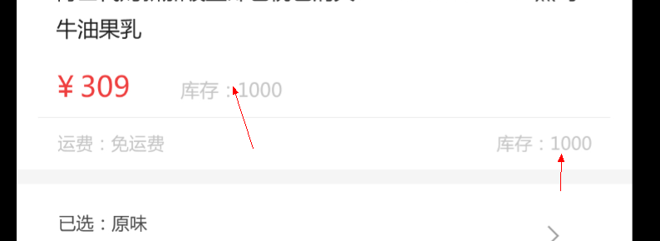

1. 我要加的买家是否选择同意同款（条件）的货物选项。买家留言必须有。
2. 不要查看物流，做不出，可显示物流单号。
3. 申请成为商家全改，标题为成为商家，选项为我的电话号码（电话号码要验证）、我的目的地（我要经过的地方）、行程日期、商品上传（可代购的数量）。
4. 商品上传没有。
5. 退换和售后问顾客要怎么做。
6. 我的信息去掉加上我的关注（我关注的用户，可留言可回复）

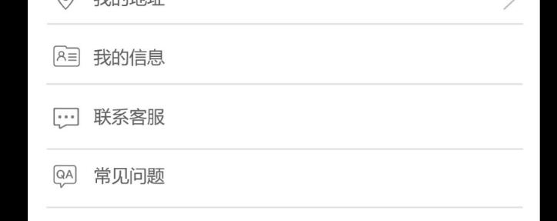

1. 购买页面加上（）天后发货。

下次发我文件请打包发送

另外请转载给葛总等…